#športajmoinberimo: kaj brati, da diši po športu?
Tek pomaga preživeti, tek nas hitro odpelje od točke A do točke B in točke Ž. Tek povezuje, premaguje, pomirja, osrečuje. Kje? Na atletski stezi, pri drugih športih, v naravi, v življenju in v knjigi.
Za mladino in odrasle
»V tistih mesecih sem res veliko trenirala in sem hotela zmagati za vsako ceno. Zmagati zase, zmagati, da bi razveselila aabeja in booyo, zmagati, da dokažem sebi in drugim, da vojna ne more ustaviti čisto vsega.» Misli desetletne deklice, ki so zapisane v romanu Nikoli ne reci, da te je strah, italijanskega novinarja Giuseppe Catozzella.
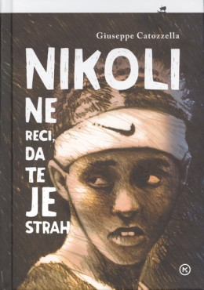
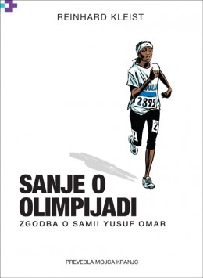
»Roman je napisan po resnični življenjski zgodbi atletinje Samie Yusuf Omar, vendar, preden poizveš o njej na internetu, najprej preberi zgodbo ... S Samio tečeš skozi njeno otroštvo v drugi kulturi in vojnih razmerah Somalije; želiš si njene zmage, najprej v rodnem mestu, potem v državi in celo na olimpijskih igrah v Pekingu, ki se jih udeleži kot najmlajša in najlažja tekačica. Okoliščine, ki talentirani najstnici tudi po nastopu na olimpijskih igrah ne omogočajo niti dovolj hrane, kaj šele trenerja in mirnih pogojev za treninge, jo prisilijo, da se odpravi na negotovo pot beguncev iz Afrike v Evropo. Lahko začutiš hvaležnost za svobodo, varnost in vse materialne dobrine, ki jih imaš. Lahko začutiš željo, da pomagaš vsem beguncem, ki si želijo le živeti v miru. Lahko začutiš spoštovanje do vseh športnikov, ki jim s trdim delom in vero vase uspe premagovati strah.» Katja Kukovec, profesorica športne vzgoje na OŠ Preserje pri Radomljah.
Zgodbo mlade somalijske atletinje Samie Yusuf Omar (1991– 2012) lahko spoznamo tudi v izjemnem risoromanu /stripu Renharda Kleista Sanje o olimpijadi.
- Roman je izšel pri založbi Mladinska knjiga (2016), rsoroman pa pri založbi Vigavageknjige (2017).
- Knjigi sta prejeli znak za kakovost otroških in mladinskih knjig ZLATA HRUŠKA..
- Člani splošnih knjižnic si ju lahko izposodijo v naslednjih knjižnicah: https://plus.si.cobiss.net/opac7/bib/282257152
https://plus.si.cobiss.net/opac7/bib/290835968
- Kupimo ju lahko v spletni trgovini: https://vigevageknjige.org/knjigarna/sanje-o-olimpijadi in https://www.emka.si/webapp/wcs/stores/servlet/sl/emkasi/nikoli-ne-reci-da-te-je-strah-zepnica-2284759-pr
- Predstavljeni sta v Priročniku za branje kakovostnih mladinskih knjig https://www.mklj.si/prirocnik/item/451 in na portalu Dobre knjige: https://www.dobreknjige.si/Knjiga.aspx?knjiga=3126.

Za otroke
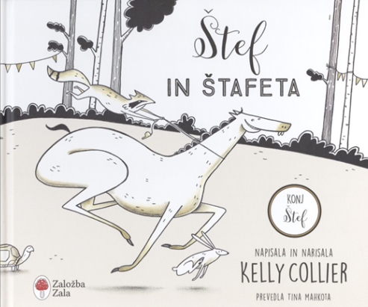
Skoraj zagotovo poznaš koga, ki neizmerno rad zmaguje. Takšen je Štef. Zanj je zmaga na teku nekaj izjemno pomembnega. Nekega dne pa Štefa presenetijo nova pravila. Samostojni tek je »out«, štafetni tek je »in«. Ob tem ga pretrese spoznanje, da med tekmovalci ne more izbrati najboljših po lastnih merilih, temveč člane njegove ekipe določi žreb. Njegovi načrti se obrnejo na glavo. Le kako se vse razplete?
Simpatična zgodba ponuja izhodišča za pogovor o tem, kako s spremenjenimi pravili dejavnost naredimo zanimivejšo. O spoštovanju in zaupanju med člani ekipe. O ohranjanju zbranosti do zadnjega metra, cilja, konca tekme. O naključjih, ki krojijo potek tekmovanja. O pogovoru, ki je vedno na mestu, še posebej po koncu tekme. Ne šteje le rezultat, temveč predvsem kaj smo spoznali o sebi in drugih ter kako bomo naslednjič ravnali drugače, da bi bili uspešnejši.
- Knjiga je izšli pri založbi Zala (2019).
- Prejela je znak za kakovost otroških in mladinskih knjig ZLATA HRUŠKA.
- Člani splošnih knjižnic si jo lahko izposodijo v naslednjih knjižnicah: https://plus.si.cobiss.net/opac7/bib/299313664
- Kupimo jo lahko v spletni trgovini: https://zalozba-zala.si/knjiga/stef-in-stafeta/

Pripravili: dr. Sabina Fras Popović, Center za spodbujanje bralne pismenosti, Mariborska knjižnica, in Nives Markun Puhan, Zavod RS za šolstvo

#športajmoinberimo je program, ki ga vodi Mariborska knjižnica v sodelovanju z Olimpijskim komitejem Slovenije – združenjem športnih zvez, Ministrstvom za kulturo, Ministrstvom za izobraževanje, znanost in šport, Zavodom RS za šolstvo, Javno agencijo za knjigo RS, Mestno knjižnico Ljubljana, Pionirsko – centrom za mladinsko književnost in knjižničarstvo, Združenjem splošnih knjižnic, revijo BUKLA ter projektoma Kulturni bazar in Nacionalni mesec skupnega branja. Fotografije naslovnic knjig so povzete s spletnih strani založb.

